SỞ GIÁO DỤC VÀ ĐÀO TẠO TP.HCM  TRƯỜNG TH, THCS VÀ THPT  EMASI NAM LONG  ĐỀ DỰ BỊ  (Đề thi có 2 trang) | KIỂM TRA HỌC KỲ I NĂM HỌC 2021 - 2022  Môn: TOÁN – Khối: 6  Thời gian làm bài: 60 phút  (Không kể thời gian phát đề)
Họ, tên thí sinh:
Số báo danh:

Câu 1: (5,0 điểm) Thực hiện các phép tính sau:

- $45+\left(-18\right)$ ;
- $11 . \left(-40\right)$ ;
- $126+\left(-37\right)+\left(-163\right)+74$ ;
- $\left(-52\right)+18 . 2$ ;
- $\left(13-17\right) . 3-18$ .

Câu 2: (2,0 điểm) Tìm số nguyên $x$ thỏa:

- $19+x=-119$ ;
- $-147:x=-7$ .

Câu 3: (1,0 điểm) Hãy gọi tên các hình dưới đây:
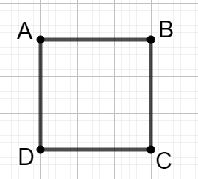 | 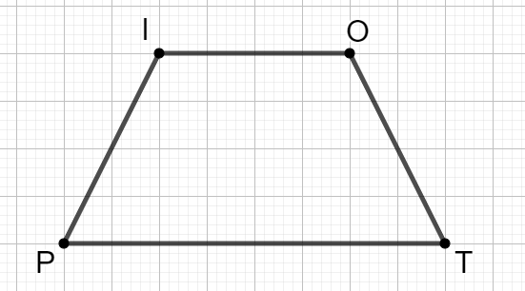
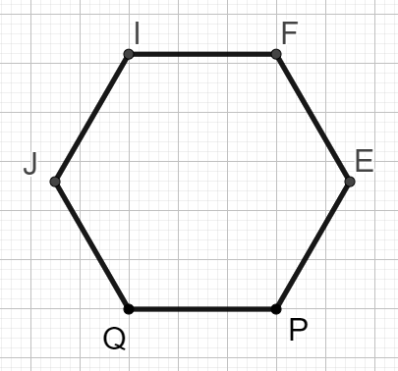 | 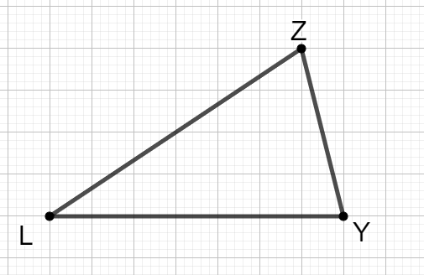
Câu 4: (2,0 điểm) Tính chu vi và diện tích của hồ bơi có kích thước như hình vẽ sau:
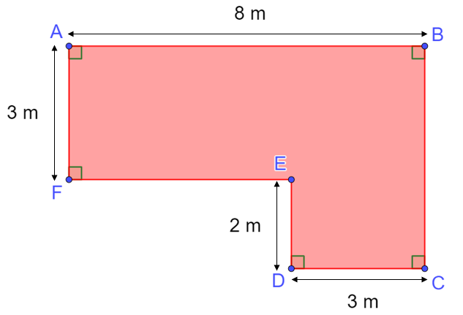

------ HẾT ------
Thí sinh không được sử dụng tài liệu. Giám thị không giải thích gì thêm.
ĐÁP ÁN – THANG ĐIỂM KIỂM TRA HỌC KÌ I
NĂM HỌC: 2021 – 2022
MÔN: TOÁN 6
Thời gian làm bài: 60 phút
Bài | Đáp án chi tiết | Điểm
1 | a) $45+\left(-18\right)=27$ | 1,0
 | b) $11 . \left(-40\right)=-440$ | 1,0
 | c) $126+\left(-37\right)+\left(-163\right)+74$  $$=\left(126+74\right)+\left[\left(-37\right)+\left(-163\right)\right]$$  $$= 200 + \left(-200\right)$$  $$= 0$$ | 1,0  0,25  0,5  0,25
 | d) $\left(-52\right)+18 . 2$  $$=\left(-52\right)+36$$  $$= -16$$ | 1,0  0,5  0,5
 | e) $\left(13-17\right) . 3-18$  $$= \left(-4\right) . 3-18$$  $$= \left(-12\right)-18$$  $$= -30$$ | 1,0  0,25  0,5  0,25
2 | a) $19+x=-119$  $$x=\left(-119\right)-19$$  $x=-138$. | 1,0  0,5  0,5
 | b) $-147:x=-7$  $$x=\left(-147\right):(-7)$$  $x=21$. | 1,0  0,5  0,5
3 | Hãy gọi tên các hình dưới đây: | 1,0
 | a) Hình vuông $ABCD$. | 0,25
 | b) Hình thang $IOTP$ hoặc hình thang cân $IOTP$. | 0,25
 | c) Lục giác đều $IFEPQJ$. | 0,25
 | d) Tam giác $ZYL$. | 0,25
4 | Lưu ý: Học sinh không cần vẽ lại hình.  $$BC=AF+ED=3+2=5 \left(m\right)$$  $$EF=AB-DC=8-3=5 (m)$$ | 0,5  0,25  0,25
 | Chu vi của hồ bơi là: $AB+BC+CD+DE+EF+FA$  $$=8+5+3+2+5+3=26 (m)$$ | 0,5
 | Kẻ đường thẳng $FE$ cắt $BC$ tại G. Ta có:  $$S_{ABGF}=AB.AF=8.3=24 \left(m^{2}\right)$$  $$S_{EGCD}=2.3=6 \left(m^{2}\right)$$ | 0,5  0,25  0,25
 | $$S_{Khu vườn}=S_{ABGF}+S_{EGCD}=24+6=30 (m^{2})$$ | 0,5

- Chú ý:
- Chia điểm nhỏ nhất đến 0,25 điểm.
- Học sinh làm đúng ý nào sẽ được điểm ý đó.
- Học sinh có cách giải khác với đáp án nhưng kết quả đúng và lập luận hợp logic vẫn đạt điểm tối đa của bài đó.

